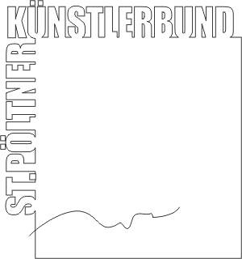
St. Pöltner Künstlerbund
c/o MMag. Ernest A. Kienzl
Urbanstraße 16
3100 St. Pölten
office@stpoeltnerkuenstlerbund.at
Tel: 0676 / 4552570
St. Pölten, im Mai 2013
Presseinfo
Mit dem Ersuchen um Berichterstattung in Ihrem Medium:
»I myself«
Ausstellung im KUNST:WERK St. Pölten
23. 5. – 30. 6. 2013
Eröffnung: Donnerstag, 23. 5. 2013, 18.30 Uhr
In Fortführung einer losen Ausstellungsreihe über die „klassischen“ Themen der Kunstgeschichte steht das Selbstportrait im Focus dieser Präsentation, die im Rahmen der St. Pöltner Festwochen 2013 stattfindet. Mitglieder des St. Pöltner Künstlerbundes und Gäste werden eingeladen, über sich bildnerisch zu reflektieren
An der Ausstellung nehmen teil:
Ona B. (Gast) | Ruth Brauner (Gast) | Hermann F. Fischl | Renate Habinger | Edith Haiderer (Gast) | Alois Junek | Elisabeth Kallinger | Ernest A. Kienzl (Kurator) | Herbert Kraus | Ingetraut Maier-Schlager | Hannelore Mann | Beatrix Mapalagama | Franz Rupp | Josef Friedrich Sochurek | Margareta Weichhart-Antony
Die Ausstellung ist vom 23. Mai bis 30. Juni 2013
jeweils Donnerstag und Freitag von 16.00 bis 18.30 Uhr,
sowie Samstag und Sonntag von 10.00 bis 12.30 Uhr geöffnet.
Zu den Öffnungszeiten ist jeweils eine Künstlerin / ein Künstler anwesend und gerne zu Gesprächen und Dialogen bereit.

Weitere Infos und Bildmaterial unter http://www.stpoeltnerkuenstlerbund.at/kunstwerk

Bilddownload:
Hermann F. Fischl: 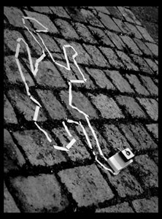
http://www.stpoeltnerkuenstlerbund.at/kunstwerk/2013/I_myself/Fischl_OPFERpolarOK-15x11.jpg
Alois Junek: 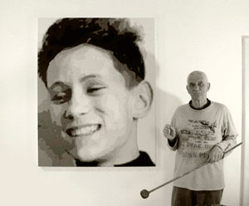
http://www.stpoeltnerkuenstlerbund.at/kunstwerk/2013/I_myself/Junek_I_myself_mit 16.jpg
Ingetraut Maier Schlager: 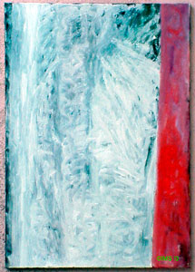
http://www.stpoeltnerkuenstlerbund.at/kunstwerk/2013/I_myself/Maier-Schlager_i_myself_01.jpg

Ansprechpartner für persönliche Nachfrage: Ernest A. Kienzl Tel 0676 / 4552570
St. Pöltner Künstlerbund

per Adr.:
MMag. Ernest A. Kienzl
Urbanstrasse 16
3100 St. Pölten
e-mail: office@stpoeltnerkuenstlerbund.at
www.stpoeltnerkuenstlerbund.at/kunstwerk

